目录
一、 系统要求 4
二、 如何安装系统 4
三、 如何远程管理平台 4
四、 如何卸载 4
五、 网络拓扑下安装机器位置的选择 4
1. 如果您通过代理服务器上网 4
2. 如果是通过路由器或者硬件防火墙代理上网 4
3. 通过路由器上网，下面的总交换机可以做镜像,而且镜像口可通讯 5
4. 通过端口镜像时，若镜像端口只能抓包，不能通讯（上网） 5
5. 使用网桥模式 6
六、 系统设置 6
1. 如何注册百络网警 6
2. 如何注销百络网警 7
3. 端口定义 7
4. 基本网络参数设置 8
5． 服务程序参数设置 10
七、 日志管理 11
1. 通过IP查询 11
2. 通过MAC查询 11
3. 通过帐号查询 11
4. 通过关键词查询 12
5. 远程如何查询日志 12
6. 日志查询 13
7. 报警查询 14
8. 聊天查询 14
9. 邮件查询 15
10. HTTP文件查询 16
11. 其它文件查询 17
12. 完整页面查询 18
13. 流量统计 19
14. 日志导出 20
八、 规则设置 21
1. 如何禁止QQ 21
2. 如何禁止BT 21
3. 如何禁止发邮件 22
4. 如何进行上网时间的控制 22
5. 如何让某个IP不受任何控制 22
6. 如何禁止某些文件扩展名不能上传/下载 22
7. 如何对邮箱进行控制 22
8. 如何封杀指定的端口 22
9. 单机规则 22
10. 组规则 22
11. 全局规则 23
12. 高级规则 23
1. 设置IP规则 24
2. 设置端口规则 25
3. 文件下载高级控制 27
4. 邮件发送高级控制 28
5. 邮件接收高级控制 29
6. 设置互联网管理 30
7. 指定上网 30
13. 信息备份 31
14. 页面监控 31
15. 放行地址 32
16. 空闲地址 32
17. 库管理 33
九、 内容过滤 33
1. 发邮件内容过滤 33
2. 收邮件内容过滤 34
3. 论坛博客过滤 34
4. QQ号码过滤 35
5. MSN聊天内容过滤 35
6. YAHOO聊天内容过滤 36
7. QQ聊天室内容过滤 36
8. ICQ/AIM聊天内容过滤 37
十、 带宽流量 37
1. 总带宽流量管理 37
2. TCP带宽流量管理 38
3. UDP带宽流量管理 38
4. ICMP带宽流量管理 38
5. IGMP带宽流量管理 38
6. WEB带宽流量管理 39
7. 邮件带宽流量管理 39
8. FTP带宽流量管理 39
9. QQ带宽流量管理 39
10. MSN带宽流量管理 39
11. POPO带宽流量管理 39
12. UC带宽流量管理 39
13. ICQ/ATM带宽流量管理 39
14. YAHOO带宽流量管理 39
十一、 多语言设置(简体/繁体/英文/日语/朝鲜语) 39
十二、 常见问题： 39
1. 为什么监控电脑装有两块网卡时(一块接镜像端口)无法上网 ? 39
2. 如何判断局域网内的故障是否与百络网警相关？ 39
3. 接端口镜像能记录日志，但不能控制机器是什么原因？ 39
4. 百络网警接端口镜像或者 HUB怎么控制QQ? 40
5. 百络网警接端口镜像或者 HUB怎么控制BT，电驴，电骡，迅雷? 40
6. 《百络网警》安装在代理服务器上,如何设置？ 40
7. 如何备份上网日志和系统设置？ 40
8. 《百络网警》接端口镜像进行监控管理，对整个网络是否有影响？ 40
9. 为什么《百络网警》必须要接镜像或者HUB? 40
10. 我想把《百络网警》换一台电脑安装，该怎么处理？ 40
11. 为什么有些机器的MAC地址为00:00:00:00:00:00？ 40
12. 在软件安装后注册时，提示无法注册？ 40
13. 更改IP地址或者机器名的时候，《百络网警》无报警提示？ 40
14. 软件安装完毕后，电脑自动反复重新启动或者蓝屏，该如何处理？ 40
15. 为什么客户程序无法连接到服务程序上去？ 41
16. 安装《百络网警》时报错，“应用程序通知接口错误”？ 41
17. 为什么安装之后电脑的运行很慢？ 41
18. 安装好《百络网警》之后出现取网卡列表失败该如何解决？ 41
19. 为什么《百络网警》无法实现远程查看？ 41

系统要求
Windows2000 (sp4) / Windows xp / Windows2003
硬盘40G以上，内存256M以上，CPU PIII 800以上

如何安装系统
在http://www.netbai.com/donwload.asp选择您需要的版本,下载到本地，双击“百络网警安装文件”→点击“下一步”→选择“同意”→点击“下一步”→点击“下一步”→选择“安装系统（包括百络远程管理平台）” →点击“下一步”→点击“开始安装”即可。应注意的是：如果出现“微软的徽标测试提示”，请按“确认”即可。

如何远程管理平台
双击“百络网警安装文件”→点击“下一步”→选择“同意”→点击“下一步”→点击“下一步”→选择“安装百络远程管理平台” →点击“下一步”→点击“开始安装”即可。

如何卸载
如果您需要重新换机器安装《百络网警》,则卸载前请您在本机先注销，注销成功后再进行软件卸载。
在“开始菜单”→“程序”→“百络网警对应版本目录 ”→“卸载百络网警”即可。

网络拓扑下安装机器位置的选择
《百络网警》由于采用的是在一台机器安装软件，从而对整个网络实施监控管理，因此针对不同的网络结构，软件在机器上的安装位置有一定的选择，所以第一步须选定安装机器的位置。《百络网警》典型安装模式有以下五种，具体网络拓扑图如下所示：

如果您通过代理服务器上网
如果局域网中全部电脑是通过Windows 2000 、Windows XP 或者Windows 2003系统自带的网络共享上网，或者通过第三方软件如Sagate、Ccporxy、Wingate、ISA等代理软件上网，则《百络网警》安装在做网络共享设置或作为代理服务器的电脑上。采用（模式1）安装。
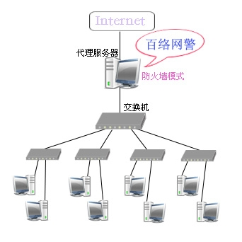
模式1

如果是通过路由器或者硬件防火墙代理上网
需要在ADSL、路由器或者防火墙与交换机之间接入一台共享集线器（完全共享的HUB），然后在共享集线器上接一台普通电脑，《百络网警》安装在这台普通电脑上即可。接入方法：ADSL、代理服务器、路由器或者防火墙先接入共享集线器，共享集线器再和交换机相连接，然后在共享集线器上接一台电脑，《百络网警》就安装在这台电脑上。采用（模式2）安装。
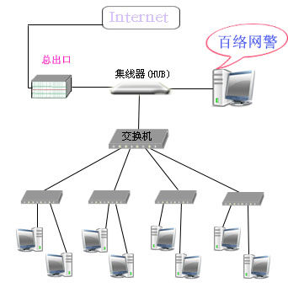
模式2

通过路由器上网，下面的总交换机可以做镜像,而且镜像口可通讯
在交换机上做端口镜像来进行管理，将防火墙或路由器接交换机的端口(A端口)镜像到交换机另外一个端口上(B端,B端口可以进行通讯)，然后在这个端口上(B端)接一台PC或服务器来安装《百络网警》。采用（模式3）安装。
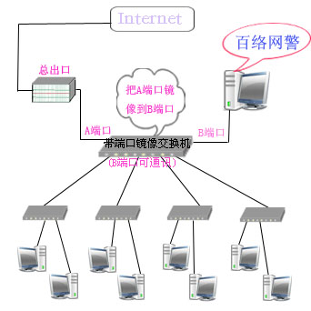
模式3

通过端口镜像时，若镜像端口只能抓包，不能通讯（上网）
安装《百络网警》的电脑上须安装两块网卡，其中一块用来对交换机镜像的数据进行抓包，另一块用于和交换机之间通讯,这样可以对整个网络进行控制管理。采用（模式4）安装。
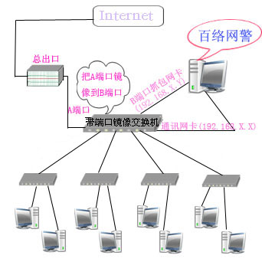
模式4

5.使用网桥模式
在任何网络结构中，也可在互联网出口和交换机之间接一台带双网卡的电脑，两块网卡分别接在互联网出口和交换机上，将《百络网警》直接安装在电脑上，使用网桥模式即可，采用（模式5）安装。
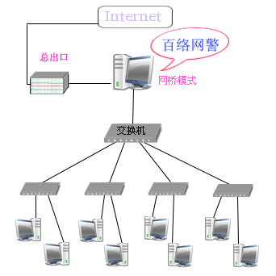
模式5

系统设置

如何注册百络网警
进入远程管理平台，点击“系统设置”弹出如下窗口：点击“系统设置”→“注册/注销”
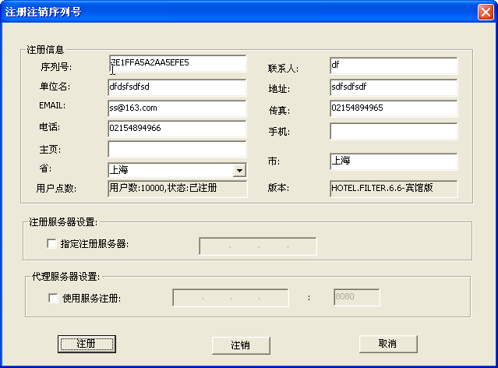

如何注销百络网警
参看如何注册百络网警
a、注册服务器设置
在申请到注册码后，安装软件的电脑可以正常访问互联网，但是不能注册成功时，可以与软件商联系，取到注册服务器的IP地址，然后在“手动设置注册服务器”中输入注册服务器IP，直接注册。
b、代理服务器设置
如果安装《百络网警》的电脑是通过代理（如：isa、wingate、ccproxy 等）上网的，需要在对应的代理和代理端口中把代理服务器地址、端口填写正确。
c、权限查看
查看当前登陆用户的管理权限，包括了可以管理的组别以及对组别的规则设置。

端口定义
点击“端口定义”如下图：
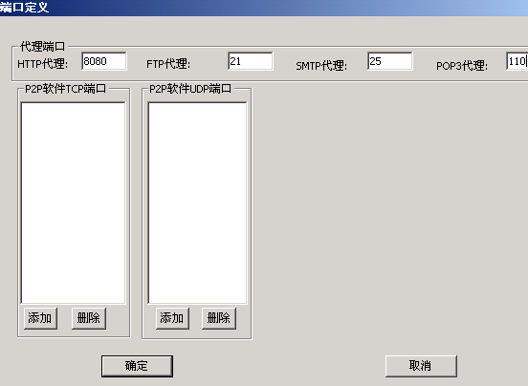
端口定义主要列出互联网上常用网络服务的通讯端口，如果网络中实际的通讯端口与常用端口不一致时，修改或者添加端口值，以实际端口为准。

基本网络参数设置
点击“基本网络参数设置”，如下图：
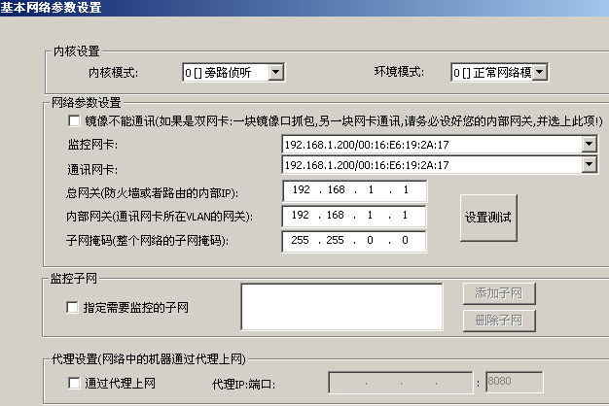
A、 内核设置
内核模式内置防火墙、网桥、旁路侦听三种模式，适用于不同的网络环境，系统默认是旁路侦听模式，而且在任何网络环境下选择旁路侦听模式《百络网警》都可以正常工作，但是用户也可以根据实际的网络环境，选择不同模式。
① 旁路侦听模式：系统默认的是旁路侦听，一般适应用于端口镜像或者接HUB的网络环境。
② 防火墙模式：如果网络中的电脑通过代理、软件路由、NAT、系统共享等方式上网，且《百络网警》是直接安装在这些机器上，这时选择防火墙模式，就可以对UDP协议进行完全控制；如果选择旁路侦听模式，软件也可以正常工作，但是不能有效控制UDP协议。
③ 网桥模式：此模式仅适用于通过网桥上网的网络环境。
B、 网络参数设置
服务程序启动时，系统会自动设置好该项，不需要手动设置；安装《百络网警》服务端的电脑必须是指定IP，不能动态分配IP地址。
注意：通讯网卡有时需要手动设置，有部分比较低端的交换机虽然支持镜像功能，但是在交换机上做了镜像后，该镜像端口不能通讯，这时安装《百络网警》的电脑必须安装两块网卡（一块接镜像端口，另一块接交换机的普通口，用于通讯），普通口的网卡可以通讯，在 “通讯网卡”框中选择可以通讯的网卡。
C、子网掩码：一般都以系统默认的为准，在多VLAN环境下才可能需要手动设置。
D、监控子网：指定需要监控的网段。
E、代理设置：
只有网络中的电脑通过代理服务器（如：isa、wingate、ccproxy）上网时，才需要在以下框中输入代理服务器IP和代理端口。
F、用户权限密码管理
点击“用户权限密码管理”，如下图：
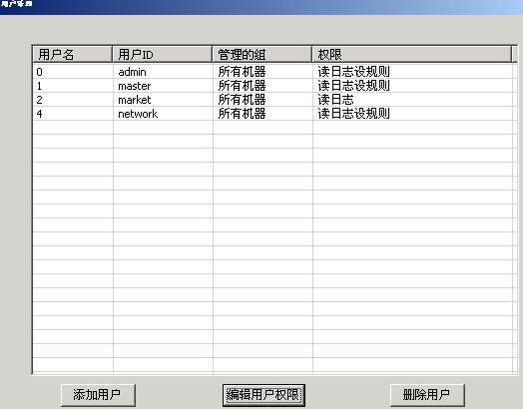

用户权限密码管理是对《百络网警》分层次、权限、组别进行管理的一种安全控制模式，可以按部门、组别、管理权限等方式来分配和建立用户帐号，不同的帐号所赋予的权限不同。通过用户名和组别联系起来，实现某些帐号只能查看某个组的日志信息；而某些帐号既可以查看日志，也可以对所在组的机器进行管理控制。甚至超级用户可以对整过网络中所有组的机器进行监控管理。例如：增加market这个用户名，该用户名具有的权限只能是查看日志，没有控制管理的权限。
G、启用帐户管理（限于宾馆版和公务版）
点击上网帐号管理，如下图：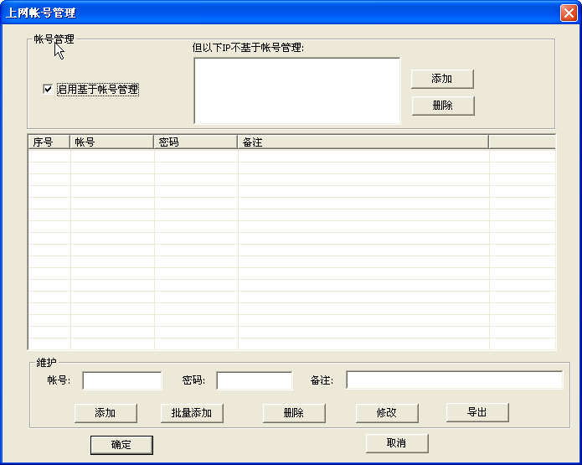

启用帐号管理，管理员可以通过“添加”或者“批量添加”创建若干指定的帐号和密码，通过该帐号和密码可以在网络中任何一台机器上访问外网。管理员将这些上网帐号和密码分配给用户，用户可以通过它获得上网权限，否则无法上网。如果想对哪些电脑不进行控制，那么可以在“但以下IP不基于帐户管理”中添加IP，这些IP将被放行不进行帐号管理。如果启用帐号管理，客户端电脑打开IE的时候，会提示输入用户名和密码对话框，输入正确用户名和密码后才可以正常访问IE，否则无法访问。如果需要使用MSN，ICQ，OUTLOOK等其它网络服务，必须首先登陆IE，输入用户名和密码认证通过后，才可以使用这些网络服务，否则无法使用。

5．服务程序参数设置 ：
a、日志保存目录：设置整个网络的上网信息及日志内容的保存目录，用户可以自己设定日志的保存目录。
b、日志保存天数：设置上网日志信息的保存天数。可根据各自的需要设置保存日志的天数。
c、启用完全控制：在一个VLAN的网络中，启动该项可以直接控制QQ、BT等通过UDP协议通讯的工具。不需要在防火墙或者路由器中封UDP端口。
d、禁止百络网警远程管理：勾选该项，就无法在网络中通过“远程管理”控制百络网警服务端。
e、安全检测：勾选该项，则在网络中发现不安全因素，系统就会报警。
6、导出系统设置
将《百络网警》的设置信息导出备份保存，包括注册码信息。为了安全稳妥，同时方便用户以后重新安装系统就可以不用重新设置规则。
7、导入系统设置
将导出的规则信息导入系统。
8、将IP，MAC地址导出
将百络网警中所监控的机器的IP地址和网卡地址导出进行保存。

日志管理

通过IP查询
  - 如果您在左边选择机器，那么系统会自动帮您查找左边您选择的机器的日志；
  - 如果您左边不选择机器，而在右边输入一个IP地址,那么系统将帮您查找您输入的IP的日志；
  - 如果您选择了左边机器的同时在右边也输入一个IP那么系统将帮您查找左边+右边机器的日志。如下图：
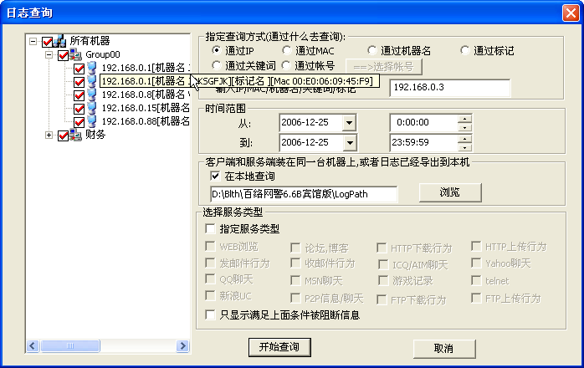

通过MAC查询
  - 如果您在左边选择机器，那么系统会自动帮您查找您所选择机器的日志；
  - 如果您左边不选择机器，而在右边输入一个MAC地址,那么系统将帮您查找您输入的MAC地址的日志；
  - 如果您选择了左边机器的同时在右边也输入一个MAC地址，那么系统将帮您查找左边+右边机器的日志。
（参考通过IP查询）

通过帐号查询
首先必须选中所有机器，然后选中“通过帐号 ”，点击“选择帐号”从中选择你需要查询的帐号，即可实现日志查询。
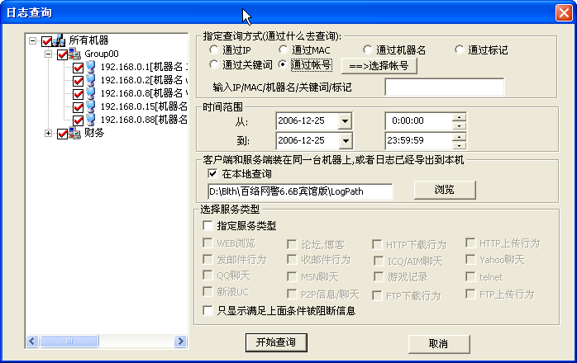

通过关键词查询
首先必须选中所有机器，然后选中“通过关键词”在右边输入关键词，系统会帮你查询所有包含关键词的日志。
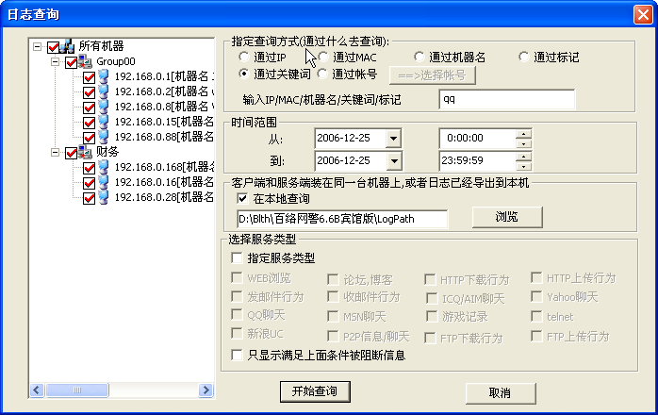

远程如何查询日志
远程查询日志有两种方法：
第一：在远程管理平台上直接查询。这种查询方法速度占用硬盘空间大,但是可以跨互联网查询。第二：通过共享目录查询。在日志查询里选中“本地查询”点击浏览找到映射的文件夹即可。（把盘符:\\Blth\\百络网警6.6B版本号\\LogPath文件夹映射到本地计算机例如:Z:\）。然后在浏览中选择Z:盘,这种查询方法速度快，而且不占硬盘空间,但是不能跨互连网查询。如下图：
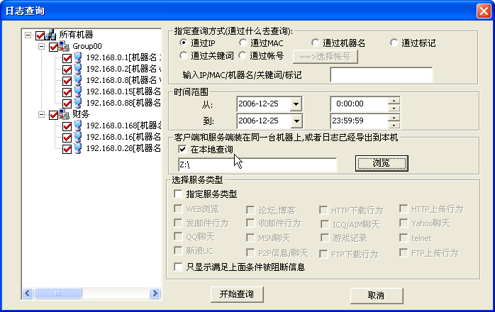

日志查询
《百络网警》对日志信息提供了强大的处理功能，您可以指定任意时间段查询，按服务类型（WEB流览、WEB粘贴、BT日志、QQ日志、MSN聊天内容、ICQ聊天内容、文件上传、文件下载、邮件收发、报警信息等）进行查询，也可以只查某个组或者某台机器的日志信息。日志内容包括：序列号、机器名、IP、MAC地址、协议类型、服务类型、内容、上网日志、源端口、目的端口、上网时间等等，还可以对日志进行打印或者导出另存为EXCEL、文本文件等。点击“日志查询”如下图：
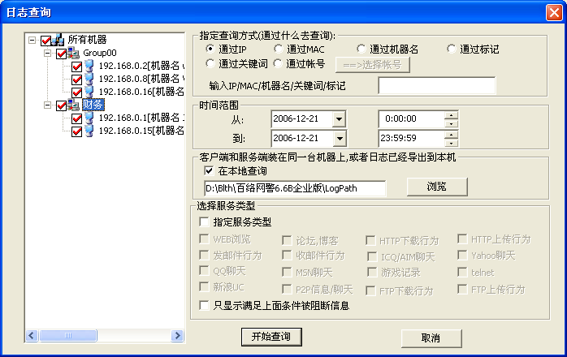

报警查询
“报警查询”是对网络中产生的所有报警日志进行分类查询，分三大类：
- 系统报警类型
- 内容过滤报警类型
- 带宽流量控制报警类型
点击“报警查询”如下图： 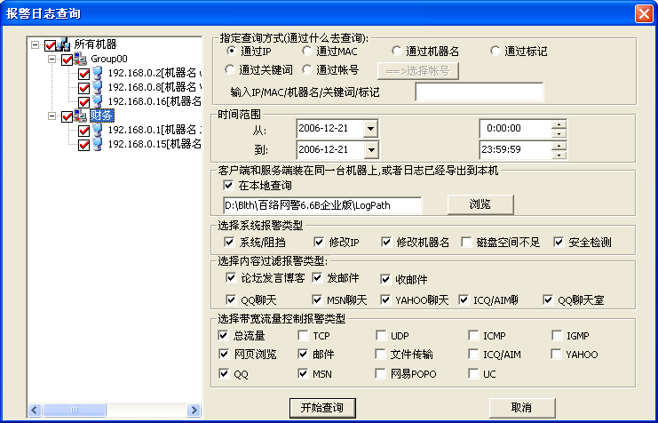

聊天查询
“聊天查询”主要是查询所有及时聊天工具的聊天内容。可以按时间分组别、单机或者聊天工具等方式分类查询。点击“聊天查询”如下图： 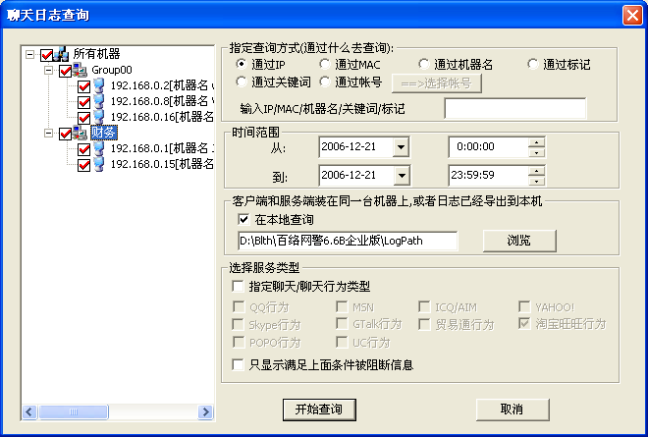
聊天日志内容包括：序列号、机器名、IP、MAC地址、服务类型、内容、上网日志、源端口、目的端口、上网时间等等，还可以对日志打印或者导出另存为EXCEL、文本文件等。 聊天日志查询结果如下图：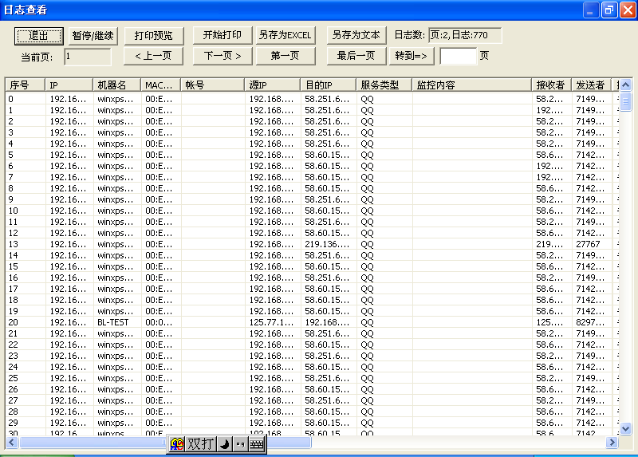

邮件查询
邮件查询主要是查询所有邮件工具和通过WEB方式发送的邮件内容，包括附件。点击“邮件查询”如下图：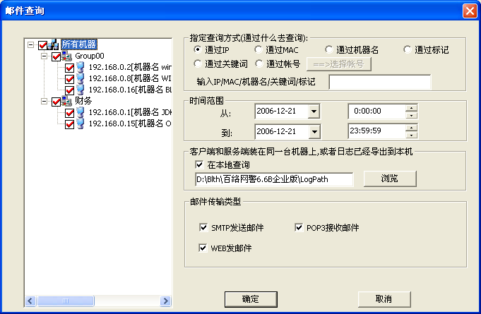
邮件日志内容包括：序列号、机器名、IP、MAC地址、服务类型、主题、收件人地址，发件人地址、抄送、暗送、源端口、目的端口、邮件收发时间等等，还可以对日志进行打印或者导出另存为EXCEL、文本文件等。 邮件日志查询结果如下图：
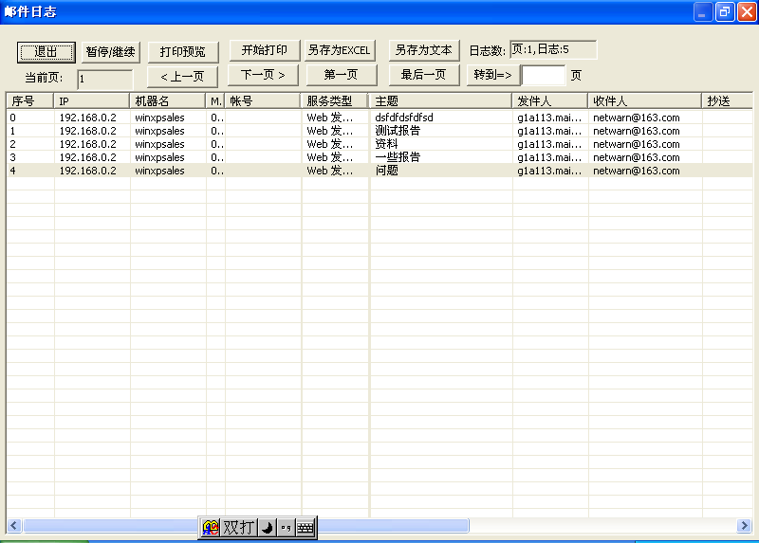

HTTP文件查询
“HTTP查询”主要查询所有通过WEB方式上传或者下载的内容，包括WEB浏览、WEB发送邮件、论坛留言、WEB上传下载等。点击“HTTP查询”，如下图：
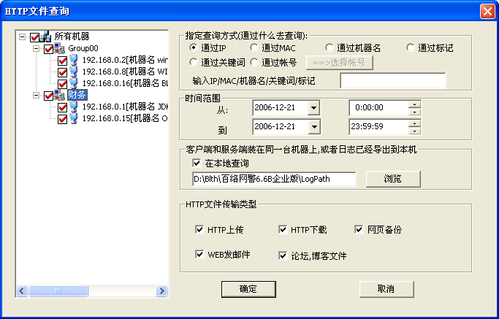
HTTP查询结果包括：序列号、机器名、IP、MAC地址、服务类型、文件名、文件大小、标题、协议类型、源端口、目的端口、时间等等，还可以对日志进行打印或者导出另存为EXCEL、文本文件等。 HTTP查询结果如下图：
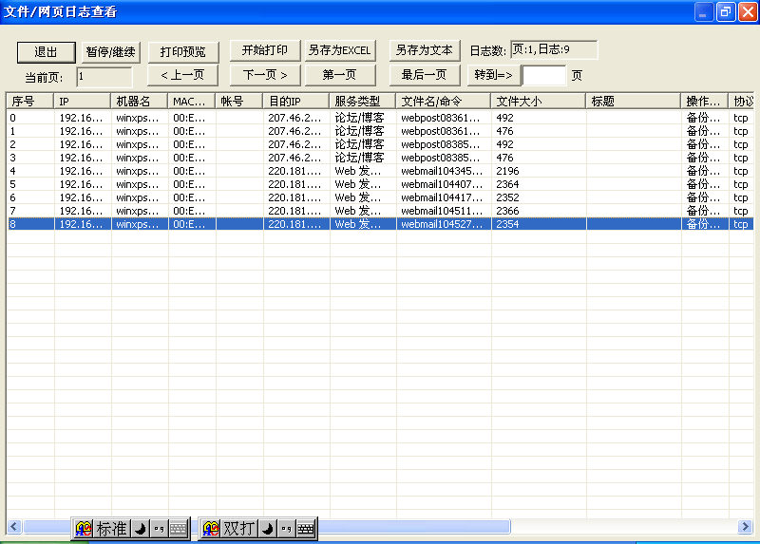

其它文件查询
“其它文件”是查询已经备份的所有服务和协议收发文件的内容，包括：通过FTP上传和下载的文件内容；QQ发送和接收的文件内容；MSN的接收和发送的文件内容，还有其它方式收发的文件内容。点击“其它文件”，如下图： 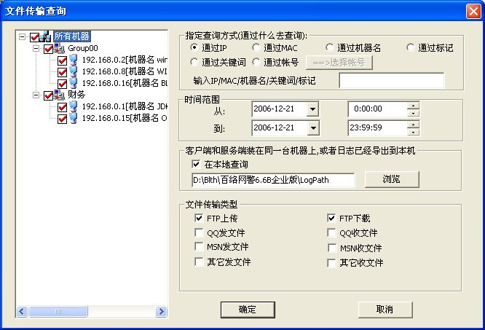

查询结果如下图：
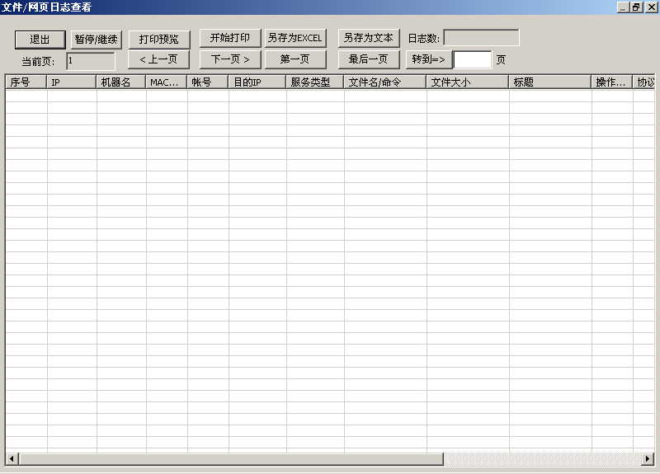

完整页面查询
“页面查询”是查询所有备份的WEB页面内容，不是URL地址。点击“页面查询”如下图：
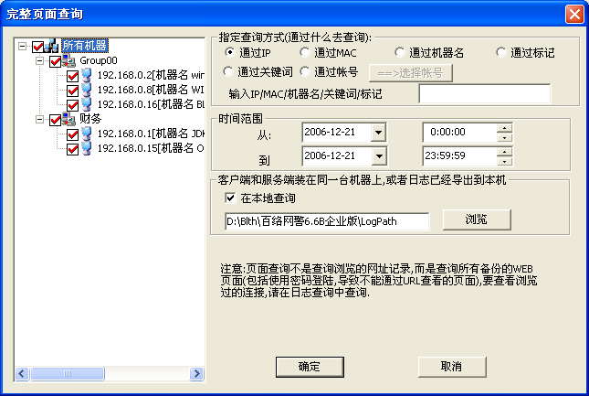
页面查询结果包括：序列号、机器名、IP、MAC地址、服务类型、文件名、文件大小、标题、协议类型、源端口、目的端口、时间等等，还可以对日志进行打印或者导出另存为EXCEL、文本文件等。
HTTP查询查询结果如下图：

流量统计
“流量统计”主要是查询所有机器的当天或者一段时间内的总流量、在线时间、点击次数等。点击“流量统计”，如下图：
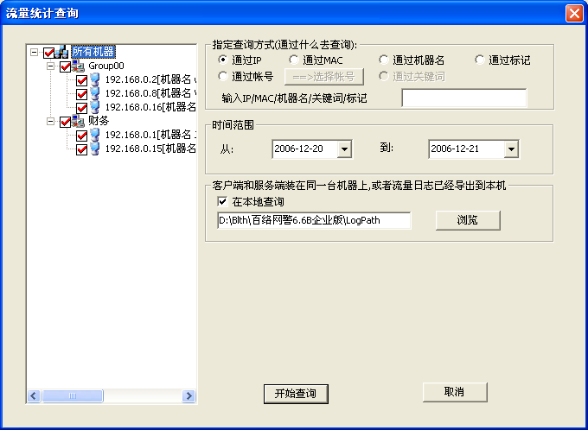
流量统计查询结果包括：序列号、机器名、IP、MAC地址、当天流量、点击次数、在线时间等等，还可以对日志进行打印或者导出另存为EXCEL、文本文件等。 流量统计查询结果如下图：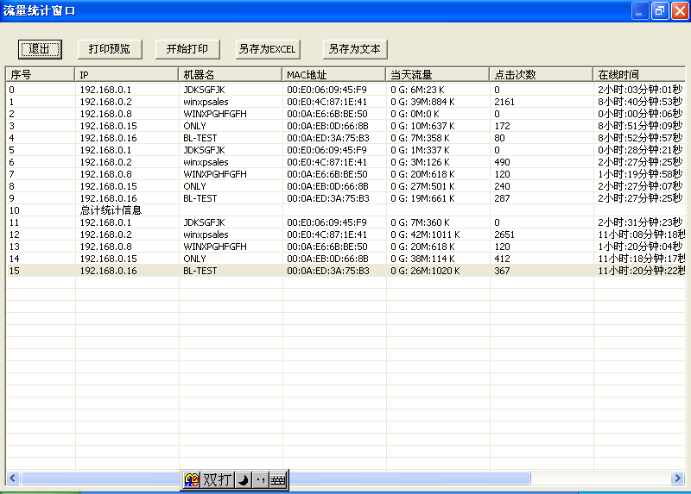

日志导出
该功能是导出某个时间段内整个网络所有的日志信息，备份保存方便日后查询。 点击“日志导出”如下图
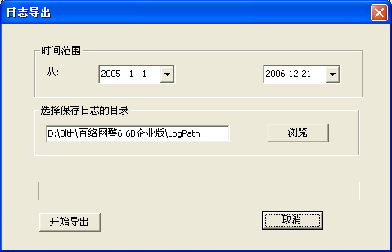

日志导出成功，如下图：
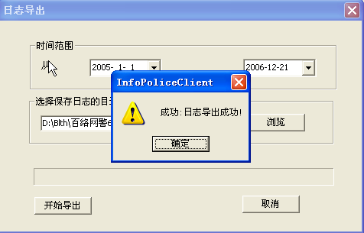

规则设置

如何禁止QQ
在单机规则里选中“所有机器”→选中“禁止QQ”即可。
A:傍路侦听内核模式下控制QQ
1):启用完整控制
如果在规则中选中控制QQ，用户还是可以登陆QQ，但是此用户所有TCP连接被禁止，百络网警会报警。在此用户退出QQ约一分钟以后，恢复此机TCP连接（即可以上网）。
2):启用完整控制(只能控制一个vlan)
如果在规则中选中控制QQ,则QQ不能上网，此机被彻底断网，并且会报警，在此用户退出QQ约一分钟以后此机正常上网。
3)：用户通过防火墙、路由器上网
可在交换机或路由器上封掉UDP8000端口加上我们软件设置就可以彻底实现对QQ的控制。
B:防火墙或网桥模式下控制QQ（不启用完整控制）
如果百络网警安装在代理服务器上，在规则中选上禁止QQ，那么用户就不能使用QQ登陆。

如何禁止BT
在单机规则里“选中所有机器”→选中“禁止BT”即可。
A:傍路侦听内核模式下控制BT
1）:不启用完整控制
如果在规则中选中控制BT，用户还可以登陆BT，但是此用户所有TCP连接被禁止，百络网警会报警。在此用户退出BT约一分钟以后，恢复此机TCP连接（即可上网）。
2）:启用完整控制(只能控制一个vlan)
如果在规则中选中控制BT,则BT不能使用，此机被彻底断网且会报警，在此用户退出BT约一分钟以后恢复此机正常上网。
3）：用户通过防火墙、路由器上网
可在交换机或路由器上封掉除UDP53端口以外的所有UDP端口（在没有特殊应用的情况下）。添加我们软件设置就可以彻底实现对BT的控制。
B:防火墙或网桥模式下控制BT（不启用完整控制）
如果百络网警安装在代理服务器上，在规则中选上禁止BT，那么用户就不能使用BT登陆。

如何禁止发邮件
在单机规则里选中“所有机器”→选中“禁止SMTP发送邮件”即可。
如何指定只能上一个网站
点击“高级规则”→“添加规则名”→“指定上网”，添加想要指定上网的网址即可。

如何进行上网时间的控制
点击“高级规则”→“添加规则名”→选中“使用时间段控制”，设置需要的规则。

如何让某个IP不受任何控制
点击“放行地址”→点击“添加”。输入你不想控制的IP地址点“确定”即可。

如何禁止某些文件扩展名不能上传/下载
点击“高级规则”→“添加规则名”→选中“文件上传高级控制” →选中“禁止通过指定的文件扩展名” →点击“添加”，添加你想要禁止的文件扩展名。

如何对邮箱进行控制
点击“高级规则”→“添加规则名”→选中“邮件发送高级设置” →选中“发件箱控制” →选中“只使用指定的邮件服务器发送文件” →点击“添加”加入邮件服务器地址，点“确定”即可。（其它设置类似）

如何封杀指定的端口
点击“高级规则”→“添加规则名”→选中“设置端口规则”→在TCP端口控制里选中“只允许通过”→点击“添加”添加相应的端口，点“确定”即可。（其它设置类似）

单机规则
点击“单机规则”，如下图：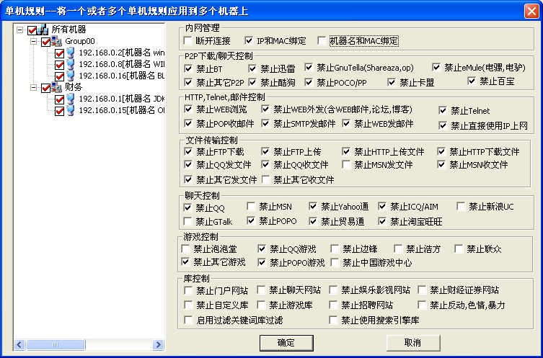
“单机规则”以单独的机器为单位进行管理控制，可以将整个组的机器选中，也可以只选其中几台机器来进行控制，“机器规则”内的设置模式只对选中的机器有效。

组规则
点击“组规则”如下图： 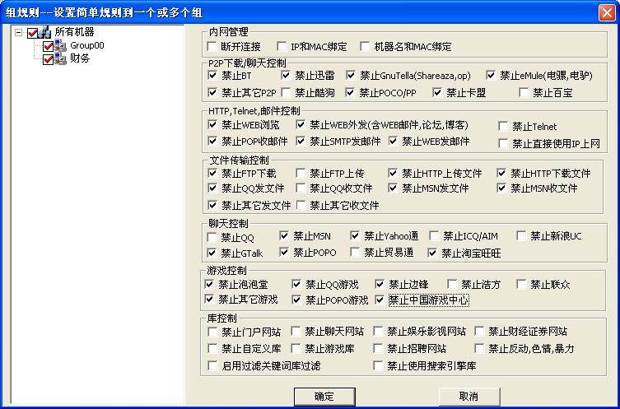
“组规则”以组为单位进行管理控制，必须选中需要管理的组，设置才会对该组起控制作用。各组内的机器继承该组的控制模式，“组设置”的设置模式只对选中的组有效。

全局规则
“全局规则”是一个整体控制模式，针对整个网络中的所有组别及所有机器。设置全局规则中的任何一项功能，都会对网络中的所有机器起到控制作用。点击“全局规则”，如下图：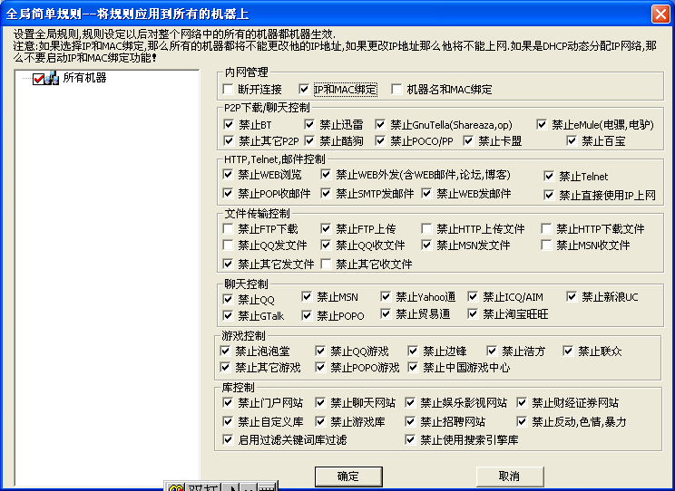

高级规则
点击“高级规则”，如下图：
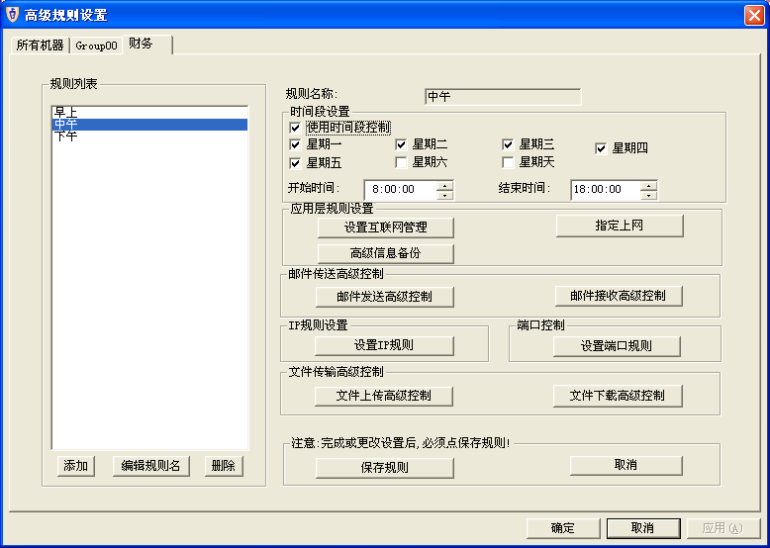
“高级规则”是一套设置更灵活、功能更强大的控制模式，以组为单位进行控制，通过时间段与IP规则、端口规则、应用层规则、文件传输、邮件发送等多项实用的功能完美组合，从不同角度、不同层次满足客户不同需求，达到网络管理的最高境界。

设置IP规则
“设置IP规则”该功能主要放行某些IP或者阻挡某些IP段。
有三项选择：
a：不过滤。选择“不过滤”就是对IP不进行控制。
b：只允许通过。选择“只允许通过”，表示只允许某些IP通过，如下图：
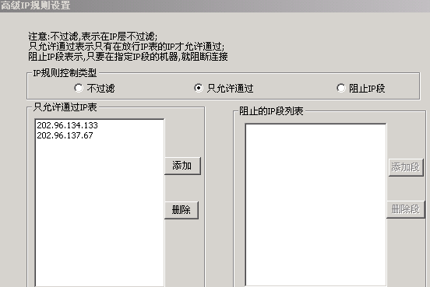
c：阻挡IP段。选择“阻挡IP段”，表示该IP范围内的IP都将被阻挡，如下图：
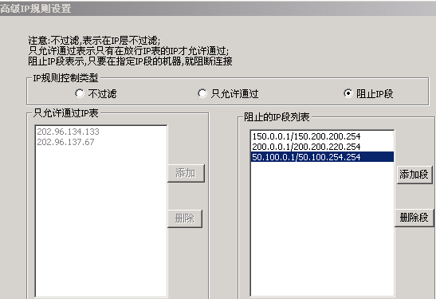

设置端口规则
“设置端口规则”主要放开某些端口段或者阻挡某些端口段，通过设置端口规则，可以关闭部分不必要的端口，提高网络整体的安全性。
“设置端口规则”有三项选择：
a：不过滤。选择“不过滤”就是对端口不进行控制。
b：只允许通过。选择“只允许通过”表示只允许部分端口通讯，如下图：
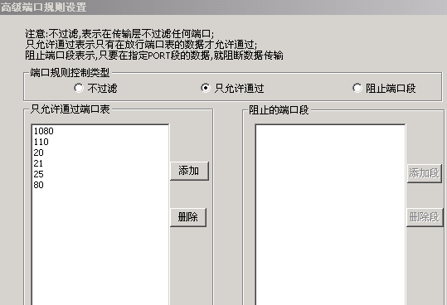
c：阻挡端口段。选择“阻挡端口段”，表示该端口范围内的端口都将被阻挡，无法进行通讯，如下图：
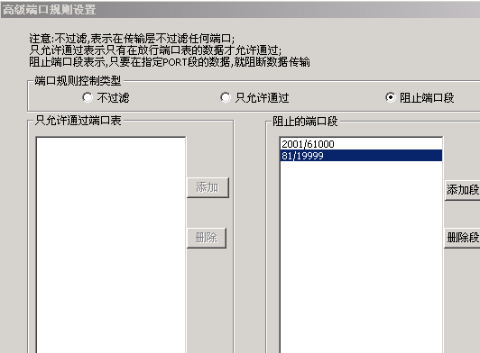

文件上传高级控制
“文件上传高级控制”主要通过对外发文件的格式进行控制和管理，防止企业机密信息泄露，起到安全保密的作用。“文件上传高级控制”有三项选择：1）：“不进行文件扩展名过滤”表示对上传外发文件不控制。
2）：“只允许通过指定的文件扩展名” 表示允许指定文件格式的文件可以外发出去，如下图所示：
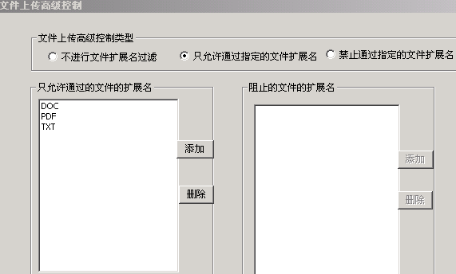

3）：“禁止通过指定的文件扩展名” 表示禁止指定文件格式的文件外发出去，如下图所示:
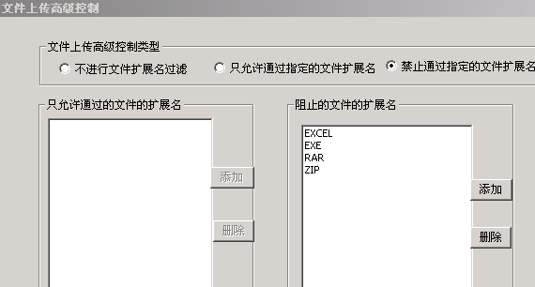

文件下载高级控制
“文件下载高级控制”主要通过对下载的格式进行控制和管理，防止木马、病毒等程序因下载进入企业网络，给企业网络带来安全隐患。“文件下载高级控制”有三项选择:
1）：“不进行文件扩展名过滤”表示对下载文件不控制。
2）：“只允许通过指定的文件扩展名”表示允许指定文件格式的文件可以下载，只允许.doc、.pdf、.rar等文件格式的文件下载，如下图所示：
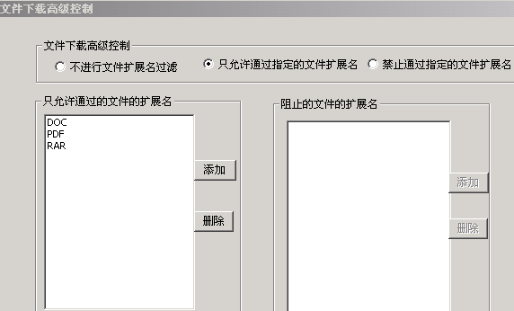
3）：“禁止通过指定的文件扩展名”表示禁止指定文件格式的文件下载，不允许torrent、avi、mgp、wmv等文件格式的文件下载，如下图所示：

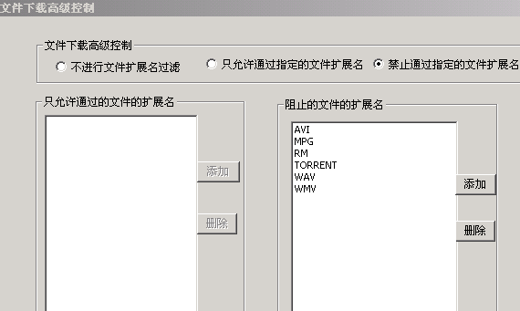

邮件发送高级控制
“邮件发送高级控制”是在发送邮件时，对发件箱和收件箱进行有效的控制和管理。
A：收件箱控制有三项选择：
1：不控制。
2：只使用指定邮件服务器发送邮件。
3：禁止接收限定服务器发送的邮件。表示只能用21cn.com 或者yfsoft.com的邮箱发送邮件。如下图所示：
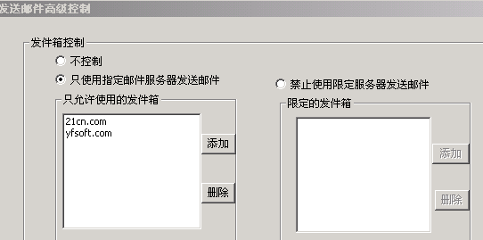
B：收件箱控制有三种选择：
1：不允许。
2：只允许发送到指定的邮件服务器。
3：禁止发送到限定邮件服务器。下图是对收件箱的控制，只能发送邮件到指定的邮箱或者禁止发送邮件到某些邮箱。图例：禁止发送邮件到163.com、sina.com.cn、hotmail.com、126.com 邮箱。
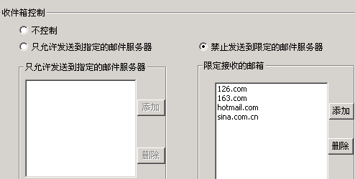

邮件接收高级控制
“邮件接收高级控制”是在接收邮件时，对收件箱和发件箱进行有效的控制和管理。
A：收件箱控制有三项选择：
1：不控制。
2：只允许接受指定邮件服务器发送邮件。
3： 禁止接受限定服务器发出的邮件。如下图所示，只能接收163.com、126.com、sina.com.cn、yahoo.com.cn、yfsoft.com等邮箱发送的邮件。
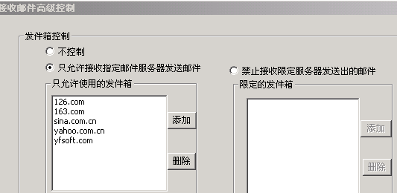

B：收件箱控制有三种选择：
1：不控制。
2：只允许接受指定邮件服务器的邮件。
3：禁止接受限定服务器邮件。 如下图所示，只能用163.com、yfsoft.com的邮箱接收邮件。

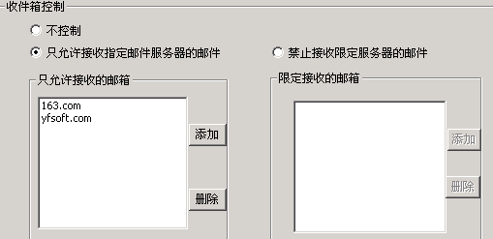

设置互联网管理
“设置互联网管理”主要是对常用的网络行为和应用服务进行简单的控制，选中对应的管理项就可以实现该项控制，如下图：
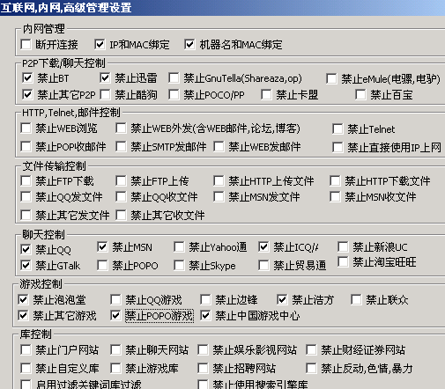

指定上网
“指定上网”主要是对浏览器中URL地址的关键词进行放行或者过滤。
“指定上网”有两项：
A：“不指定任何网址”表示不对URL地址的关键词进行过滤。
B：“指定上网”表示只能上指定的网站。如果只允许浏览www.netbai.com和www.chinaren.com 两个站点，就需要输入：netbai 、chinaren两个关键词，如下图： 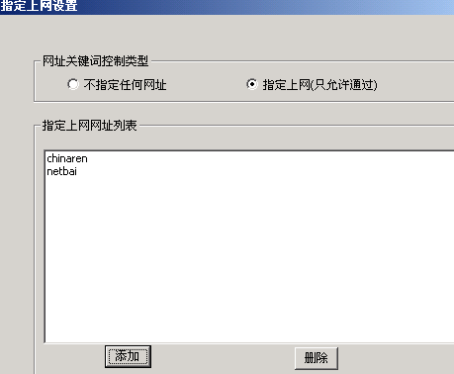

信息备份
“信息备份”主要记录备份五大类信息：
a、对所有聊天行为、网页访问、Telnet进行备份；
b、记录P2P（包括BT、电驴、酷狗，迅雷等）下载和聊天行为的日志；
c、对网络在线游戏行为进行记录；
d、对邮件内容、博客内容，论坛发贴进行备份；
e、对通过FTP、HTTP等上传下载的文件进行备份；
用户可以根据需求，有选择、有目的记录备份相关的选项，如下图：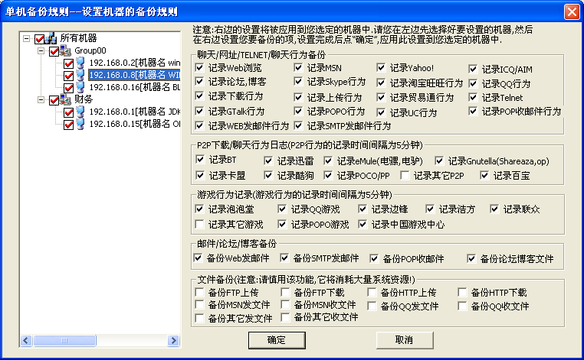

页面监控
页面监控是将所有用户浏览的WEB页面完整备份，与只记录URL地址有很大不同，页面监控是把WEB页面内容完整备份，如下图： 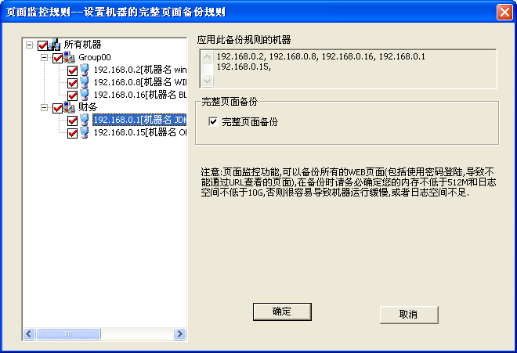

放行地址
“放行地址”是针对IP和端口放行，“放行设置”中的IP不被监控，如：可以将重要服务器的IP放开。用户可以根据管理需要自己进行设置，如下图：
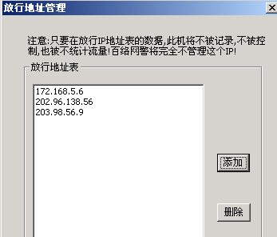

空闲地址
“空闲地址”是将网络中不需要使用的IP锁定，不允许使用，可以防止用户随便乱改或者盗用IP；如果用户将IP改为空闲地址中的IP，那么该机将无法上网。如下图：
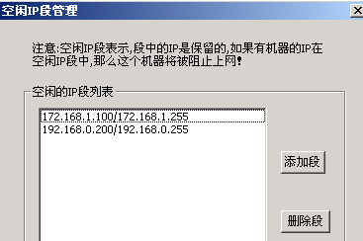

库管理
《百络网警》细分有9大网址库，各网址库里已经添加有上百万条网址，同时每周升级一次，包括：反动、色情、暴力网址库，搜索引擎网址库、游戏库、证券库、聊天库、影视娱乐库，人才招聘网站，门户网址库和用户自定义网址库。用户可以往对应的库里面添加自己需要过滤的网址。如下图：
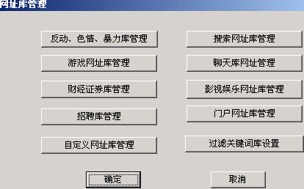

内容过滤

发邮件内容过滤
发邮件过滤是对发送的邮件内容、收发邮箱地址、抄送、暗送等邮件信息进行阻挡和过滤；符合设置过滤规则的可以报警提示，也可以完全阻挡。这样可以防止公司重要信息或者资源通过邮件方式流失出去，如下图：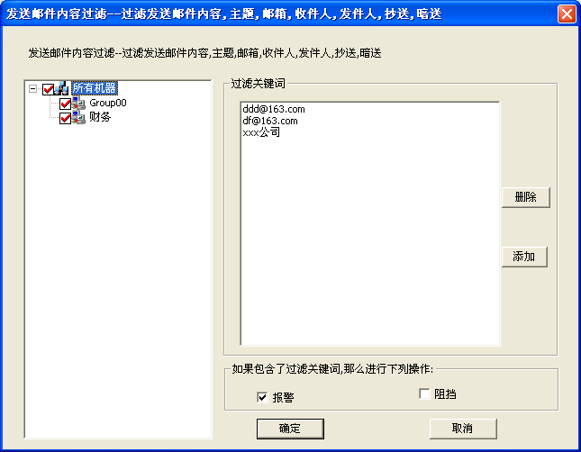

收邮件内容过滤
收邮件过滤是对接收的邮件内容、收发邮箱地址、抄送、暗送等邮件信息进行阻挡和过滤；符合设置过滤规则的可以报警提示，也可以完全阻挡。这样可以防止垃圾邮件进入公司网络，如下图：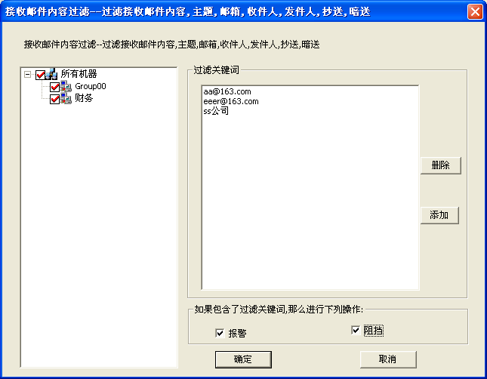

论坛博客过滤
《百络网警》对整个网络中所有论坛博客发言进行监控记录，可以对发言内容进行报警提示或者过滤，屏蔽含某些关键词的留言提交到论坛上。可对某个组或者单独某一台机器进行这样的过滤控制。报警信息会自动记录在报警日志中，以备日后查询。点击“论坛发言过滤”，如下图：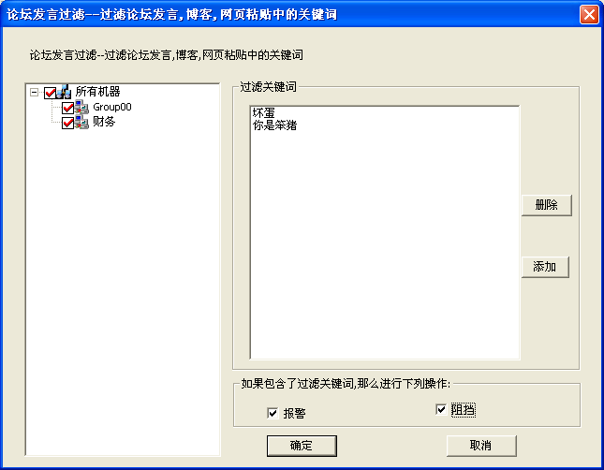

QQ号码过滤
《百络网警》对整个网络中所有QQ行为进行监控记录，对指定的QQ号进行报警提示。报警信息会自动记录在报警日志中，以备日后查询。
点击“QQ号过滤”，如下图： 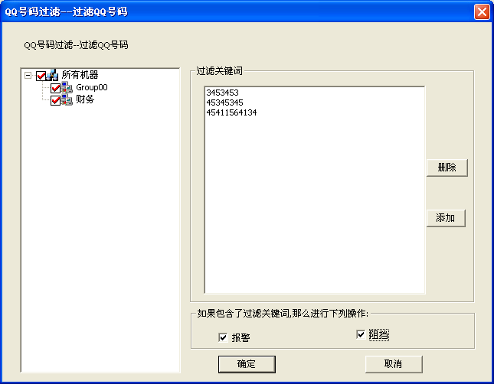

MSN聊天内容过滤
《百络网警》对整个网络中所有MSN的网络行为和聊天内容进行监控记录，对MSN帐号和聊天内容进行报警提示或者过滤，禁止某个MSN帐号登陆或者屏蔽带有指定关键词的聊天内容。报警信息会自动记录在报警日志中，以备日后查询。
点击“MSN过滤”，如下图： 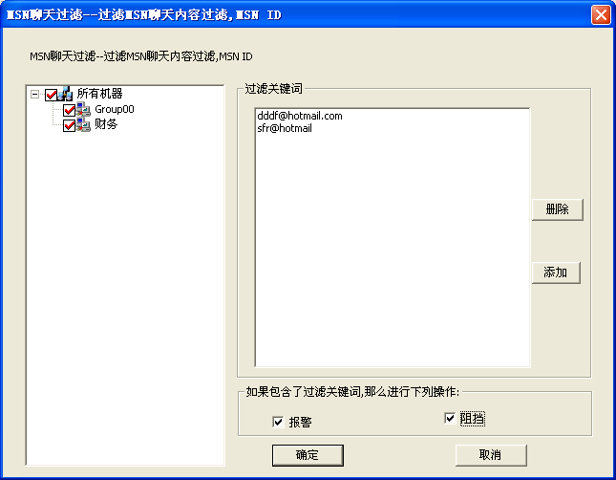

YAHOO聊天内容过滤
《百络网警》对整个网络中所有Yahoo通的网络行为和聊天内容进行监控记录，对Yahoo通帐号和聊天内容进行报警提示或者过滤，禁止某个Yahoo通帐号登陆或者屏蔽带有指定关键词的聊天内容。报警信息会自动记录在报警日志中，以备日后查询。点击“YAHOO过滤”，如下图： 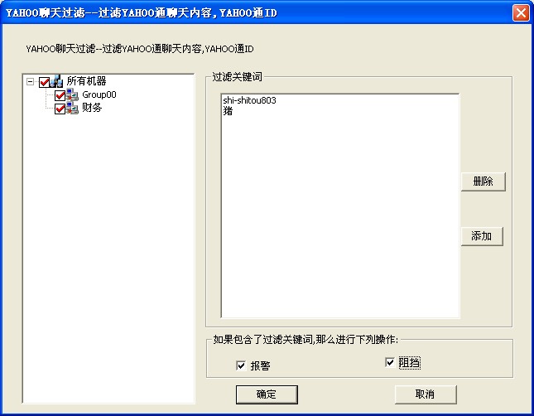

QQ聊天室内容过滤
《百络网警》对整个网络中所有QQ聊天室的网络行为和聊天内容进行监控记录，对QQ聊天室的聊天内容进行报警提示或者过滤，报警信息会自动记录在报警日志中，以备日后查询。
点击“聊天室过滤”，如下图： 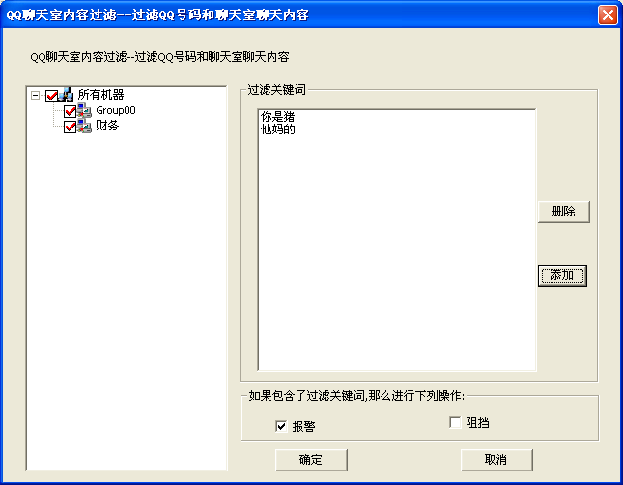

ICQ/AIM聊天内容过滤
《百络网警》对整个网络中所有ICQ/AIM的网络行为和聊天内容进行监控记录，对ICQ/AIM号和聊天内容进行报警提示或者过滤，禁止某个ICQ/AIM号登陆或者屏蔽带有指定关键词的聊天内容。报警信息会自动记录在报警日志中，以备日后查询。
点击“ICQ/AIM过滤”，如下图：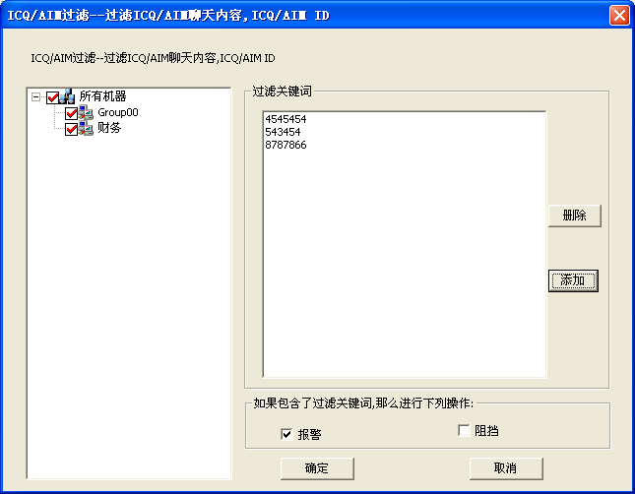

带宽流量

总带宽流量管理
带宽流量是控制单位时间上传或者下载内容的数据总流量，如果指定时间内的实际总流量超过指定的数据总流量，可以报警提示，也可以断开网络，用户可以自定义。达到指定时间后再恢复网络连接。
a： 指定上网时间：指定一天的、一周的、一月的在线时间最多上传流量最多下在流量。
b： 带宽和速度控制时间:可以设置单位时间内最多上传流量，最多下载的总、流量为。
c: 规则类型报警或者阻挡:如果选择报警，则超过设置的话系统会自动报警；如果选择了阻挡，那么超过设置的话系统会进行阻挡。
如下图：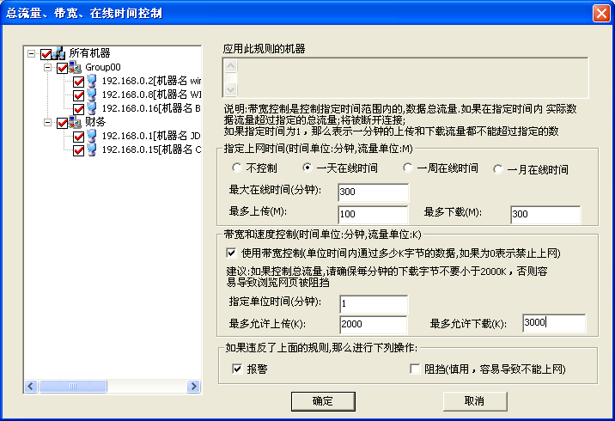
在“带宽流量”管理中，《百络网警》还按网络协议和网络应用服务进行精细化的流量分类控制，该功能对用户管理和维护网络有很重要的实际意义。如下图：
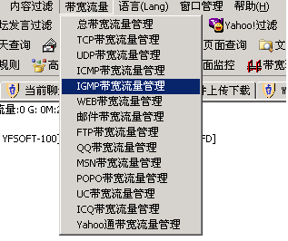

TCP带宽流量管理
参看总流量控制

UDP带宽流量管理
参看总流量控制

ICMP带宽流量管理
参看总流量控制

IGMP带宽流量管理
参看总流量控制

WEB带宽流量管理
参看总流量控制

邮件带宽流量管理
参看总流量控制

FTP带宽流量管理
参看总流量控制

QQ带宽流量管理
参看总流量控制

MSN带宽流量管理
参看总流量控制

POPO带宽流量管理
参看总流量控制

UC带宽流量管理
参看总流量控制

ICQ/ATM带宽流量管理
参看总流量控制

YAHOO带宽流量管理
参看总流量控制

多语言设置(简体/繁体/英文/日语/朝鲜语)
《百络网警》能适应多语言环境,可根据操作系统的语言环境自动识别并配置相应的语言版本,不同语言之间可自由切换。例如简体-繁体自由转换,中文-英文自由转换,且在切换过程不会产生任何乱码。 点击“语言”，如下图：
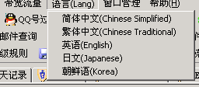

常见问题：

为什么监控电脑装有两块网卡时(一块接镜像端口)无法上网 ?
答：当有两块网卡时，计算机不知道该从哪块网卡上网，接镜像端口的网卡和通讯网卡在同一个网段内会造成无法上网，那么把接镜像端口的网卡的 IP改为非通讯网卡网段中的IP(如果网络为192.168段，那么设置抓包网 卡为10.0段，反之亦然)。

如何判断局域网内的故障是否与百络网警相关？
答：可以利用“系统设置”-→“停止后台服务”，则百络网警停止运行。

接端口镜像能记录日志，但不能控制机器是什么原因？
答：出现这种情况是网络参数设置的问题，解决途径的步骤如下：
①、在设置时不能将监控网卡和通讯网卡 IP地址设置在同一网段。解决方法：将监控网卡的IP地址设置成非通讯网卡网段中的IP地址(如果网络为192.168段，那么设置抓包网卡为10.0段，反之亦然)，设置好以后重新启动机器。
②、启动机器后打开“系统设置”->“基本网络参数设置”，对应设置通讯网卡和抓包网卡；
③、把启用镜像抓包前面的勾加上；
④、正确设置内部网卡的网关和真正的网关。

百络网警接端口镜像或者 HUB怎么控制QQ?
答：方法1：在路由器或防火墙上封掉UDP8000端口，然后在我们的软件设置禁止QQ即可实现。
方法2：在“系统设置”—>“服务程序参数设置”—> “启用完整控制”，然后在规则中禁止QQ就可实现控制 (只能控制一个网段)。

百络网警接端口镜像或者 HUB怎么控制BT，电驴，电骡，迅雷?
答：方法1：在路由器或防火墙上封掉UDP53端口以外的所有UDP端口，然后通过我们的软件设置禁止BT、电驴 、电骡即可实现。
方法2：在“系统设置”—>“服务程序参数设置”—>“启用完整控制”，然后在规则中禁止BT、电驴、电骡就可实现控制 (只能控制一个网段)。

《百络网警》安装在代理服务器上,如何设置？
答：“系统设置”—> “基本网络参数设置”，直接把“内核模式”改为防火墙模式；把通讯网卡和抓包网卡都设置为内网的网卡(如:192.168.0.1),这样就可以直接控制QQ和BT。

如何备份上网日志和系统设置？
答：《百络网警》已经提供了完善的备份功能，您可以通过“导出系统设置”把软件的设置规则备份出来放在安全的地方；通过“日志导出”把上网日志信息备份出来，以后重装系统也可以恢复这些设置；“页面监控”可以查看所有网页（包括使用密码通过的页面）。

《百络网警》接端口镜像进行监控管理，对整个网络是否有影响？
答： 没有任何影响。端口镜像只是将源端口的进出数据复制一份到目的端口，其中间过程不影响源端口的数据传输，而且目的端口就是我们所说的监控口或者侦听口。

为什么《百络网警》必须要接镜像或者HUB?
答：《百络网警》可以直接接在交换机上，以虚拟网桥方式工作，但是这种方式会造成网络不稳定，而且无法找到出问题的原因，所以我们不推荐这种方式。接镜像或者HUB，是为了汇聚数据，把所有的数据汇聚到安装《百络网警》的机器上，这样使软件可以监控到整个网络。

我想把《百络网警》换一台电脑安装，该怎么处理？
答：①首先在以前安装的电脑上注销掉注册码；
②在新电脑上安装后,再重新注册。

为什么有些机器的MAC地址为00:00:00:00:00:00？
答：出现这种情况，必须要把交换机的SNMP协议打开或者把DHCP服务器接到HUB上，或者在交换机或防火墙上把UDP 137 端口打开。

在软件安装后注册时，提示无法注册？
答：如果出现该类情况，需先确定安装《百络网警》的电脑是否能够正常上网，如果可以正常上网却无法注册，可以直接找百络公司。

更改IP地址或者机器名的时候，《百络网警》无报警提示？
答：出现这种情况，主要是由于客户的电脑台数超过了提供给客户的序列号所能管理的台数。解决的有效办法就是去购买正式版软件，或者增加注册点数。

软件安装完毕后，电脑自动反复重新启动或者蓝屏，该如何处理？
答：出现此类故障主要是软件冲突导致。解决方法步骤：
① 删除掉系统中一个没有用的服务程序或者黑客程序；
② 进入安全模式，将所有应用软件卸载，看能否进入正常系统；
③ 重新安装全新操作系统；
④ 换电脑安装。

为什么客户程序无法连接到服务程序上去？
答：① 被防火墙阻止，将其退出即可。或者将百络网警所有程序放行。
② IP地址错误,或者帐号密码不正确。
③ 版本错误（如用校园版远程平台连接到企业版服务端）。
④ 百络网警没有正确安装，建议卸载后下载最新版本重新安装。

安装《百络网警》时报错，“应用程序通知接口错误”？
答： 安装系统的用户必须为系统管理员级别。guest帐号没有权限安装系统。

为什么安装之后电脑的运行很慢？
答：由于您的windows系统配置太低或者中毒造成的，建议您先杀毒；若是配置太低请按照安装百络网警的要求换一台满足配置要求的电脑。

安装好《百络网警》之后出现取网卡列表失败该如何解决？
答：①、重新启动；
②、如果还出现此问题请卸载后重新安装；
③、如果还出现，确定您的windows系统是win2k sp4以上,如果不是,请把系统升级到windows2000(sp4) / win xp / windows2003。

为什么《百络网警》无法实现远程查看？
答：①、确保您安装的系统为6.6a以上版本；
②、确保您的服务器端和客户端版本一致；
③、百络网警服务器的电脑是否安装了防火墙，如有请将其退出或者将服务程序放行，要放行的程序有： InfopoliceServer.exe,LogtransferServer.exe,NetWebServer.exe。

上海百络信息技术有限公司
通讯地址：上海市徐汇区斜土路2897弄50号海文商务楼703室
邮编：200030 网址：www.netbai.com
联系电话： 021-54894966 54894968 54894969
技术支持： 021-54894970
传 真： 021-54894965
销售邮箱： blsoft007@163.com
blsoft008@163.com
技术支持： blsoft001@163.com

